ŠPORT 6. razred

Pozdravljeni,
Vstopili smo v drugi teden dela na daljavo. Verjamem, da kljub vsemu delu za šolo, najdete čas tudi za sprostitev. gibanje in
Najlepše je, če se odpravite ven na zrak, kjer lahko hodite, tečete in kolesarite, vendar morate v tem primeru nujno upoštevati vsa priporočila.

4. URA

Klikni na to povezavo https://www.youtube.com/watch?v=sNog54ovi8Q in zapleši!!!!

5. URA – vaje za razvijanje moči in splošno kondicijsko pripravo

 | Ime vaje | Ponovitve | Serije | Odmor | Opombe
 | Počep | 20 | 3 | / | 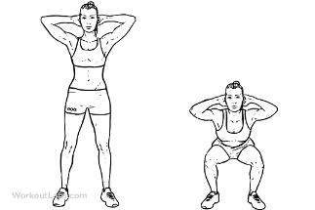
 | Stabilizacija trupa | 60 s | 3 | / | 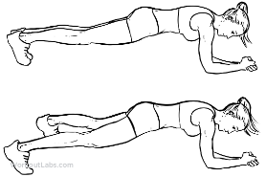
 | Izpadni korak nazaj | 30  (15 vsaka noga) | 3 | / | 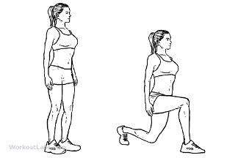
 | Počep poskok | 20 | 3 | / | 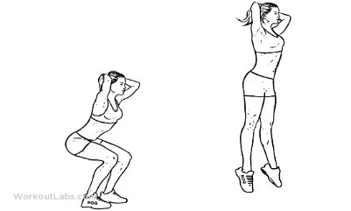
 | »Plezalec« | 60 s | 3 | / | 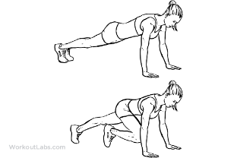
 | Skleca na klopco | 15 | 3 | / | 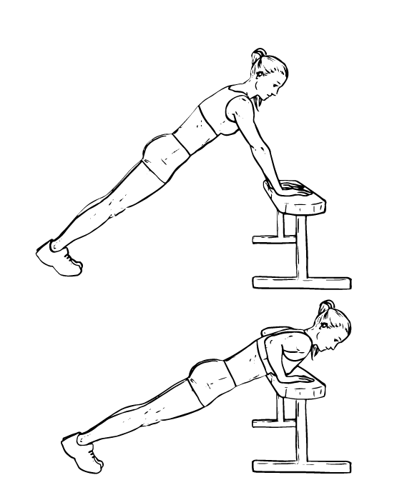
 | Dvig nog-ležiš na hrbtu | 20 | 3 | / | 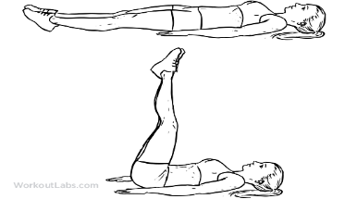
 | Dvig bokov | 20 | 3 | / | 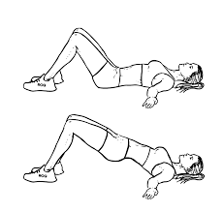
Pošiljava vam tudi dnevnik vadbe. Vpišite vsako dejavnost (lahko tudi pospravljanje, pomoč pri delu okoli hiše, na vrtu,…). Izpolnjen dnevnik, fotografije vadb,… lahko in pošljete:
fajmut.natasa@os-mezica.si
ivartnik.bojan@os-mezica.si

DNEVNIK VADBE

PON  23.3. | TOR  24.3. | SRE  25.3. | ČET  26.3. | PET  27.3.
vrsta vadbe: | vrsta vadbe: | vrsta vadbe: | vrsta vadbe: | vrsta vadbe:
količina (čas, št. ponovitev, serij): | količina (čas, št. ponovitev, serij): | količina (čas, št. ponovitev, serij): | količina (čas, št. ponovitev, serij): | količina (čas, št. ponovitev, serij):

6.URA

GIBALNI RAZISKOVALEC
Igro lahko igrate z ostalimi člani vaše družine ali pa sami. Na začetku določite čas trajanja igre. V tabelo vpiši opravil (da/ne) in število točk. Zmagovalec je tisti, ki v določenem času zbere največ točk.

IZZIV ZA 100 TOČK | OPRAVIL | ŠT. TOČK
- V teku se dotakni 5 rastlin ali predmetov različnih barv.

- Najdi palico in jo 30x preskoči.

- Skipping okoli treh različnih dreves.
IZZIV ZA 200 TOČK
- Napiši besedo ŠPORT iz materiala, ki ga najdeš v naravi.

- Slalom med drevesi – določi štart in cilj s palico ali kamenjem. Tekmuješ lahko s člani družine.

- Stoja na rokah (opora na drevo,…)
IZZIV ZA 300 TOČK
- Naberi, poišči 8 različnih rastlin (rože, listje, vejice, trave,…)

- Zadevanje cilja – najdi manjši kamen ali storž, določi cilj (drevo, štor,…), ki je oddaljen od tebe vsaj 6 dolgih korakov. Imaš tri mete, za vsak met dobiš 100 t, če zadeneš 3x, dobiš celoten izkupiček točk (300 t).

- Skok v daljino – označi štart, s palico označi doskok. Imaš 5 preizkusov.
SKUPAJ TOČK:

